集团商务系统推进新中标项目商务策划
暨智能物料验收系统应用
为强化集团公司成本精益化管控，落实年初商务系统重点工作部署，2021年4月9日下午，集团商务系统组织召开了的丰草河北路、丰台火车站枢纽两个新项目物料智能验收、GPS油料控制系统交底暨商务策划审定会。这已是2021年后新中标重点项目的现场商务策划评审和物料智能验收布置会的第四站。
集团总经济师苏红光、副总经济师吴灵路、采购中心、成本中心、合约中心的三位经理郝永刚、苗科学、张娜以及两个新项目王大宇团队、周宏磊团队共同出席了此次会议。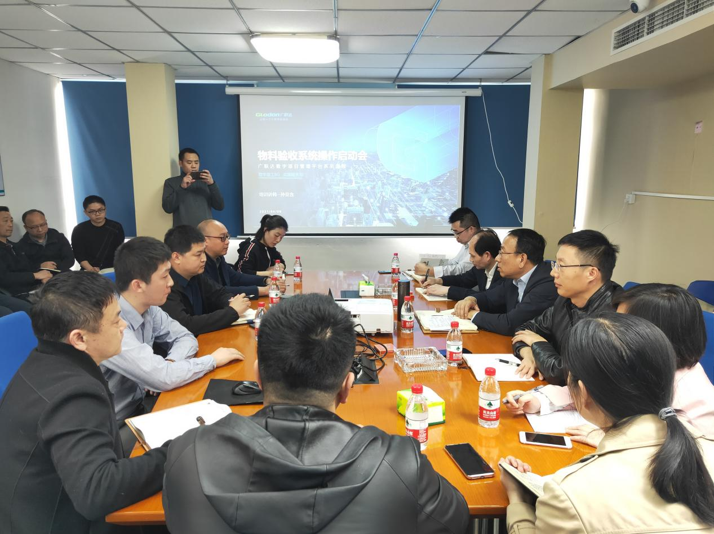
在会上，广联达项目经理孙亚含就物资验收智能过磅和移动验收APP业务流程进行讲解，并进行了现场交流答疑。集团采购中心丁天向项目介绍了GPS油料控制系统的机械移动轨迹、油耗记录、点火时长记录等功能，以及对提高项目机械运转效率、油耗管控、期末结算的有力数据支撑。
项目班子汇报了项目商务策划方案，从采购策划、成本计划、结算策划、资金计划多个方面进行了分析与论证，认真列举了项目的风险点，也提出了应对措施。其中涉及拆迁滞后、材料涨价、抢工补偿、工期等多个方面的风险，分析细致到位，应对措施切实有效。并能够结合经济、技术、生产多个维度进行策划，策划方案具备较强的可操作性。
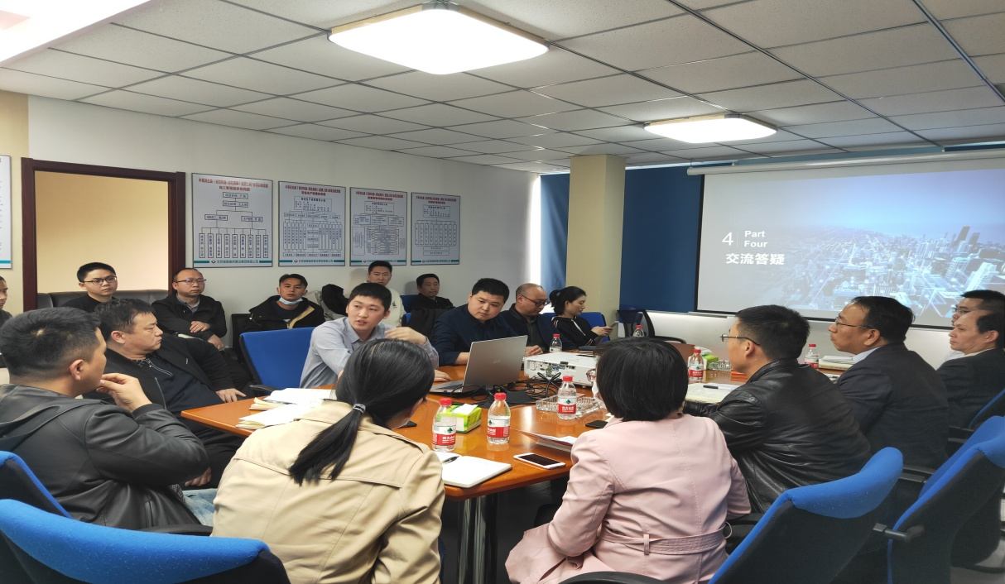
结合智能验收系统交底和商务策划内容，与会的公司副总经济师吴灵路以及郝永刚、苗科学、张娜三位经理结合项目情况，提出了相关要求和中肯建议。总经济师苏红光特别强调物料智能验收系统全面应用的重要性。本次会议时值同广联达的智能验收系统战略合作届满一年。截至目前，集团公司已安装智能验收系统12套，验收累计过磅45561次，发料累计过磅12425次，预警累计1055次。实践证明，智能验收系统能够有效规避物资验收亏量，提高项目及公司盈利水平。今年年初，商务系统联合企管部推动智能验收系统和PM项目管理系统实现数据对接，至此，集团公司所辖项目已具备了手机APP和智能过磅双模式影像收料条件。
针对商务策划和商务工作，苏总提出以下八点建议：一是要树立施工总承包当成工程总承包管理的理念，做到设计前置、方案前置、采购前置，为施工过程降本增效和二次经营创造空间；二是要认识和把握大商务管理的工作定位，系统掌握第一性原理、价值工程、工作和成本分解、限额、动态调配、闭环与迭代、合同边界管理、集约化和信息化等精益成本和商务工作方法；三是两个团队都是竞聘项目新组团队，要强化团队建设和沟通，重大事项集体决策；四是项目商务策划要有实际操作指导意义，要充分结合项目实际情况，针对性进行策划；五是项目策划要突出体系化，明确项目班子成员责权，工程、技术、商务要协同一致、衔接紧密；六是要加强项目实施过程商务证据链管理；七是收入和成本要实施两条线管理，风范分包结算风险，成本类结算要严格执行前置性清单核算，合同外签证要实施“三单”管理；八是要做好供方关系管理，一方面视供方为合作伙伴，只有合作共赢才能长久，另一方面注意尺度把握，掌握调配和结算的主动权。
本次会议取得了预期效果，通过剖析讨论，两个新项目的商务管理策略更为清晰。项目团队表达了对完成公司下达的责任指标的坚定信心。

